**PRÁCTICAS DEL LENGUAJE (LUNES 16 DE NOVIEMBRE)**

**RECORDAMOS**

* LAS PALABRAS ESDRÚJULAS SON AQUELLAS QUE **SIEMPRE LLEVAN TILDE.**

EJEMPLO: ORÍGENES

* REALIZÁ LA FICHA N° 9 DE LA PÁGINA 243 DEL LIBRO IMPRESO.

**PUNTO 1, 2 Y 3**

EN EL LIBRO DIGITAL LA ENCOTRARAS EN LA PÁGINA 168 FICHA N° 16.

A CONTINUACIÓN TE DEJO LA FICHA POR SI NO PUEDES ACCEDER AL LIBRO IMPRES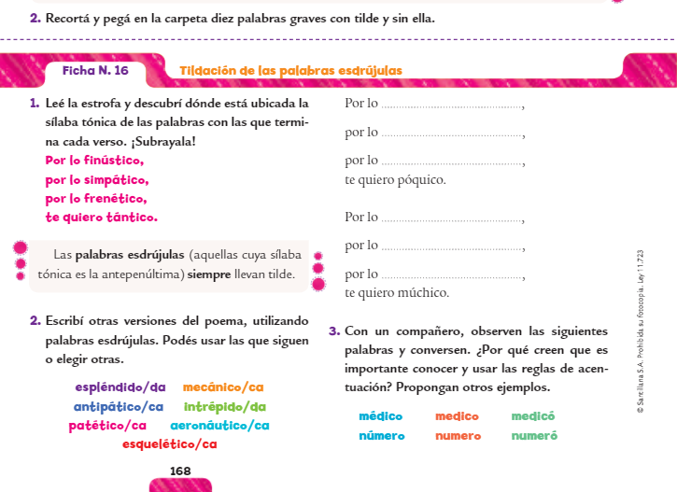O.